果考网云考试平台

异常处理

注意事项：考生答题现场，包括考生答题文件夹（D:\CZKT）和考试客户端文件夹（D:\guoguokaoT）。任何异常情况下，请考场管理员务必保存好这两个文件夹不丢失，都能完好恢复考生答题数据。

说明：客户端默认安装到D:\ guoguokaoT文件夹，考生答题文件夹默认为D:\CZKT，且D盘卸载还原。

# 考生二次登录答题

考生在答题时不慎关闭考试客户端程序窗口，或者考试机死机、掉电、断网重启后，都可以重新启动考试客户端程序，考生再次输入考号、密码，继续进行考试，原有答题数据仍然保存。

# 考试过程出现异常情况需要换机，如何操作？

换机操作提供两种模式：（一）云换机 （二）手动换机（备份/恢复考试）

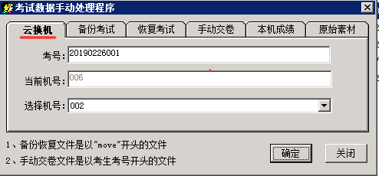

**（一）云换机模式**

换机时将备份数据上传到云服务器，考生到备用机答题时将自动完成考生答题环境迁移，不需要拷贝答题文件；

（1）先由考场管理员在客户端答题窗口中，点击右上角‘管理’，进入处理程序窗口，密码为“admin123”，进行云换机操作，自动提取当前考生的“考号”及当前机号，提示成功后，将自动关闭答题窗口与处理程序窗口；

（2）选择备用的考试机号点击“确定”提示“考生数据网络换机完成”则考生直接在备用机登录，继续考试，云换机完成；

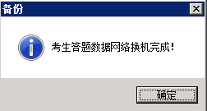

（3）若提示“考生答题数据上传成功，……操作！”则登录网页端考场管理员账号，进入对应场次手动把考生“换机”到对应机号，再让考生在备用机登录，继续考试。

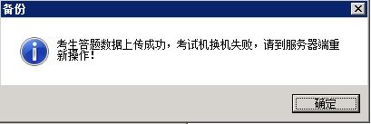

（4）云换机上传成功后，在安装目录（D:\guoguokaoT\databak\upstumove）文件夹中存有考生的换机文件。如果云换机现在不成功，可以直接复制该文件到备用机手动恢复。

**（二）手动换机模式**

（1）在学生答题窗口管理中，选择备份考试，选择路径，备份考生答题数据到U盘或共享文件夹，提示成功后会自动关闭答题窗口与处理程序；

（2）由考场管理员在考务管理后台中进行换机处理；

（3） 到备用机中运行考试客户端程序，在机号窗口点击管理中的恢复考试，在浏览中选择备份好的考生数据备份文件，恢复考生答题数据；

（4）考生在备用机输入考号登录，继续考试。

# 考生交卷失败，如何手动交卷？

考生考试结束进入评分，评分成功将生成交卷文件并自动提交给考试服务器，交卷文件即D:\guoguokaoT\databak\中以考生考号开头的dat文件。如果该文件不存在，则说明尚未评分或者评分失败，此时请首先关闭所有答题窗口，然后运行客户端管理程序，点击“重新生成交卷文件”，系统将进行评分并生成交卷文件。

（1）原机手动交卷。

点击交卷按钮后，提示交卷失败，在D:\guoguokaoT\databak\中以考生考号开头的dat文件，如果已生成交卷文件，则考试机中运行考试客户端程序，在机号窗口左下角点击“管理”调出客户端管理程序，点击“手动交卷”标签，浏览找到该生交卷文件，点击“确定”开始手动交卷。

（2）换机手动交卷。

如果原考试机无法上网，则可以将交卷文件复制到U盘，然后找一台能正常交卷的备用机，运行运行考试客户端程序、调出客户端管理程序，选择U盘中的考生手动交卷文件，进行手动交卷。交卷文件也在原考试机上可以重新生成。

（3）重考处理。

各种办法都无法交卷的，可以进行重考处理，县区管理员允许重考申请后，重新编场考试。

说明：已经交卷成功的考生，不能重复交卷。特殊情况，请将考生答题数据备份文件单独上报考试中心鉴定处理。

# 评分过程中程序报错，怎么处理？

首先退出系统，重新登录后进行交卷评分操作。如果仍然提示错误，则在考试机上的考试客户端安装目录（默认目录：D:\ guoguokaoT）中运行“stumove.exe”程序，生成考生备份文件，上报考试中心鉴定处理。

# 考生意外删除答题文件夹（D:\CZKT）中的文件或者答题文件为空,如何处理？

考生意外删除答题文件，或者是答题文件意外丢失。有两种模式可供选择，第一种：由考场技术人员操作，可选择运行考试客户端管理程序，选择“原始素材”（见下图）生成考生操作题答题数据文件，下图中生成到“d:\tmp”中（注意不要选择到guoguot的下级文件夹）。考生缺少什么文件夹/文件复制什么文件夹/文件到D:\CZKT文件夹中即可。

注意：复制全部文件请慎重，否则考生已经作答的操作题可能会被覆盖。

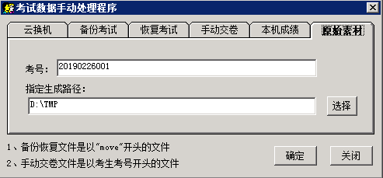

第二种，由考生自己操作，考生点击“重做本题”，可以只生成该上机操作题的原始素材到CZKT文件夹中。注意此时考生必须先关闭所有答题窗口，否则会因为操作系统占用文件而导致无法生成原始素材。

# 考试登录后，提示“*****”正在本机答题，如何处理？

出现提示“*****”正在答题提示后，请核对当前考试机上是否有考生尚未交卷，如果是则必须手动交卷。点击机号窗口的管理，选择手动交卷，选择提示中考号文件进行手动交卷即可。如果是模拟考试，或者其他原因出现本错误，可在处理程序的窗口中，选择备份当前考生的答题数据，此备份操作将清除正在考试考生的答题环境。备份好后，下一位考生就可以正常进行答题操作了。

说明：备份答题会自动提取正在本机考试的考号，且无法手动输入，数据将清理考生答题现场，造成无法手动交卷。但是可以将备份文件恢复到备用机上，然后再进行手动交卷。注意：答题数据备份文件和手动交卷数据文件不同，前者是以move开头，后者以考生考号开头。

# 考试过程中遇到断网、停电怎么办？

如果短时间停电、断网，可以在来电、通网后继续考试，并报请考区进行全场补时。如果长时间停电、断网，则在来电、通网后考场管理员结束考试，并报请考区进行全场考生重考。

# “编场”中为考生抽机号时如何操作？

我市正式考试采取入场抽机号模式，详见“2、抽机号编场”操作。

如考试间隔时间短，可根据市信考办安排，各考场可根据场次时间，一次建好场次，然后在待考区抽完一场后，该考场考生进入考场考试，待考区工作人员可抽下一场次机号，提前做好编场场准备。

# 考场出现大部分机器登录失败或者交卷失败等问题怎么办？

考试中出现大部分机器无法登录或者交卷失败，请暂停考试，向县信考办报告考场情况，技术员检查机房网络状况，考试机操作系统是否存在漏洞，或者中病毒。做考试机和网络维护后再继续考试。对个别问题可按照考试异常情况处理办法进行技术处理。

# IE安全提示条

IE浏览题或者打印座次表等，涉及IE浏览器时，高版本IE可能出现安全提示条，此时单击提示条，选择“允许阻止的内容”即可，不会影响计算机的安全。这是IE的使用常识之一，不是系统bug。

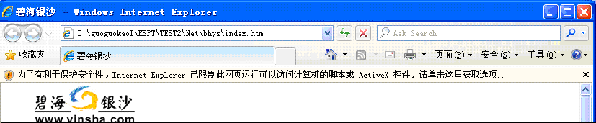

# 评分错误，或提示0分

评分过程中遇到错误，或者提示考生成绩为0分而该考生平时学习不错，可以将情形写入考场报告单，考试完毕将统一予以手动核查。

如果评分过程无法完成，造成无法交卷，可以运行stumove.exe进行手动交卷，交卷前点击“生成交卷文件”进入评分和交卷过程。如果仍然无法评分或交卷，请务必备份好所在考试机的D:\CZKT和D:\guoguokaoT文件夹，压缩后上报市考试中心，然后根据具体情况确定是否对该生进行重考处理。

如果评分时提示“评分过程出错，请关闭所有答题窗口或重启电脑后重新登录，再次交卷”解决办法：

（1）到D盘CZKT答题文件检测一下，如果有损坏的文档，点击修复，然后保存，再次登录客户端交卷

（2）把损坏的文档另存为一下，名称和位置不变，再次打开文档正常显示后，再次登录客户端交卷。

# 进入答题时，系统提示“清理答题文件夹出错”

考生登录后，进入答题时系统提示“清理答题文件夹出错。。。”，这是因为某些答题文件被操作系统占用着，D:\CZKT文件夹无法清空，也就无法给当前考生发卷。解决办法：

1、手动打开D:\CZKT文件夹，手动清空；

2、如果无法手动清空，请重新启动考试机，重新登录即可；

3、如果重启后仍然无法清空D:\CZKT文件夹，请换机考试。

# 交卷时，出现“清理答题文件夹出错”

考生交卷时出现清理文件夹出错，解决办法：

1、不能删除D盘的CZKT文件夹。

2、首先退出系统重启电脑后交卷。

3、如果还提示清理文件夹出错，把D:\guoguokaoT\KSPT\TEST2中的TMP文件夹删除，建一个文件夹命名为TMP，然后在系统交卷。

# 交卷时，出现“备份答题数据出错”

检查安装目录“guoguokaoT”文件夹下“databak”文件夹是否存在，如不存在重新创建一下，然后重新交卷试试。

# 本考试没有当前考生的考试记录，不能在本机参加考试：

解决办法：申请重考

1. 可能原因：D盘安装还原，导致重启后丢失学生答题数据，考试时学生机的D盘去掉还原。
2. 点了“备份考试”导致的。调出“管理”界面点击“恢复考试”，路径选择学生考试机D:\TMP找到以move+考号开头的.dat文件。
3. 没有在考场管理员指定的考试机登录。

# 注册考试机后更改了本机的IP地址有影响吗？

建议是固定考试的IP地址。

# 教师管理员网页点了“换机”后没有反应

打开IE浏览器的“Internet选项”，在“隐私”选项下边把“启用弹出窗口阻止程序”取消勾选，然后刷新页面

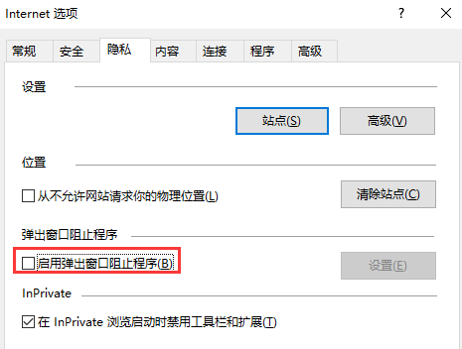

# 交卷时提示“您还有*道题未答，是否真的要交卷？”

首先点击“否”，把选择题重新点选一遍，如交卷时还提示上述窗口，重启电脑，重新登录客户端把选择题重新点选一遍交卷。

